|  |  |  |
| --- | --- | --- |
|  |  |  |
| МИНОБРНАУКИ РОССИИ | | |
| Федеральное государственное бюджетное образовательное учреждение  высшего образования  **«МИРЭА – Российский технологический университет»**  **РТУ МИРЭА** | | |

Институт Информационных технологий

Кафедра Математического обеспечения и стандартизации информационных технологий

**Отчет по практической работе №5**

по дисциплине «Разработка мобильных приложений»

|  |  |
| --- | --- |
| **Выполнил:**  Студент группыИКБО-11-22 | Гришин А.В. |
| **Принял:**  Преподаватель | Степанов П.В. |

Москва 2024 г.

**Задание:**

Создать примеры, реализующие основные элементы управления:

• Элемент TextView и его атрибуты. Установка элемента в коде. Используя атрибут android:autoLink вывести на экран ссылку и телефон

• Элемент EditText и его атрибуты. Используя атрибуты android:hint и android:inputType задать текст, который будет отображаться в качестве подсказки, если элемент EditText пуст и клавиатуру для ввода. Реализовать два поля. Первое поле - однострочное, а второе – многострочное. Введенные символы в первом поле – отображаются во втором.

• Элемент Button и его атрибуты. Реализовать на экране кнопку с надписью “Ввод”. После нажатия на кнопку выводится текст из первого поля во второе. Реализовать аналогичный пример полностью в коде

• Класс Toast. Всплывающие окна. Toast можно использовать только в коде java. Реализуйте это, используя метод Toast.makeText(). В качестве времени показа окна можете использовать целочисленное значение - колическо миллисекунд или встроенные константы Toast.LENGTH_LONG (2000 миллисекунд) и Toast.LENGTH_SHORT (2000 миллисекунд). Используйте метод setGravity для указания, в какой части контейнера надо позиционировать Toast,

• Элемент Snackbar. Реализуйте пример с помощью метода make(). Прикрепление обработчика события. Реализуйте пример с помощью метода setAction().Реализуйте пример с настройкой визуального вида

• Элементы Checkbox. Реализуйте пример с несколькими флажками которые могут находиться в отмеченном и неотмеченном состоянии.

• Слушатель OnCheckedChangeListener. Реализуйте пример с помощью метода onCheckedChanged.

• Элемент ToggleButton. . Реализуйте пример с помощью атрибутов android:textOn и android:textOff. Реализуйте пример создания элемента ToggleButton в коде java.

• Класс RadioButton Реализуйте пример

• Элемент DatePicker. Реализуйте пример.

• Элемент TimePicker Реализуйте пример

• Элемент SeekBar (Ползунок). Реализуйте пример

**Решение:**

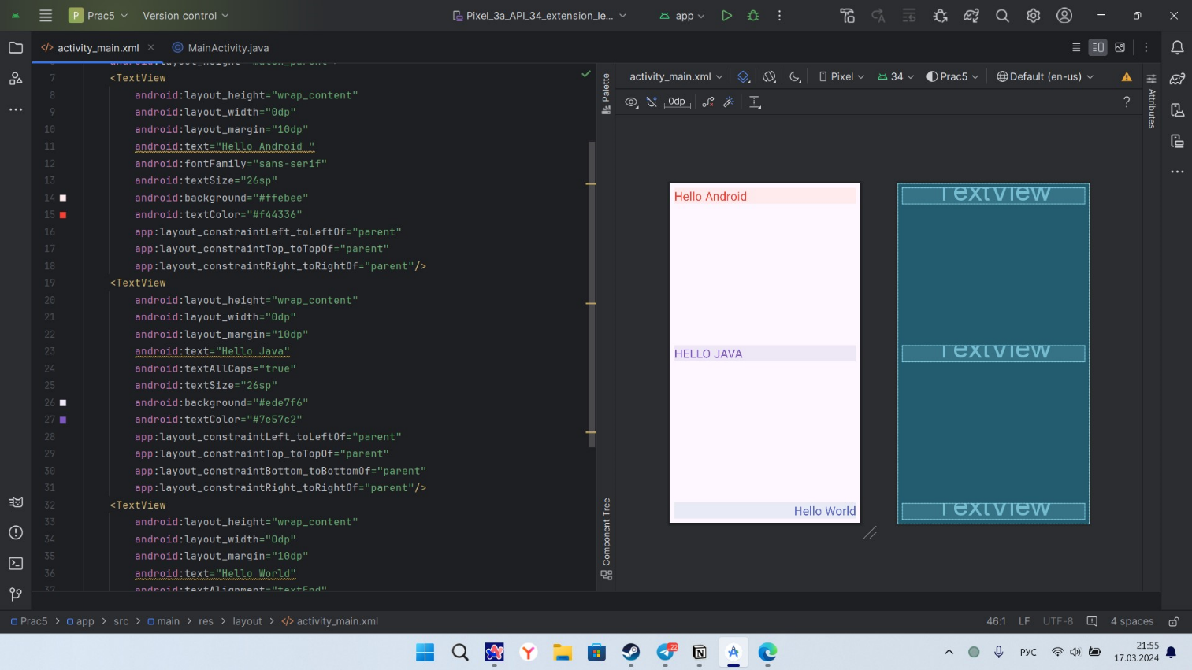

Рисунок 1 - вывода текста на экран с помощью элемента TextView

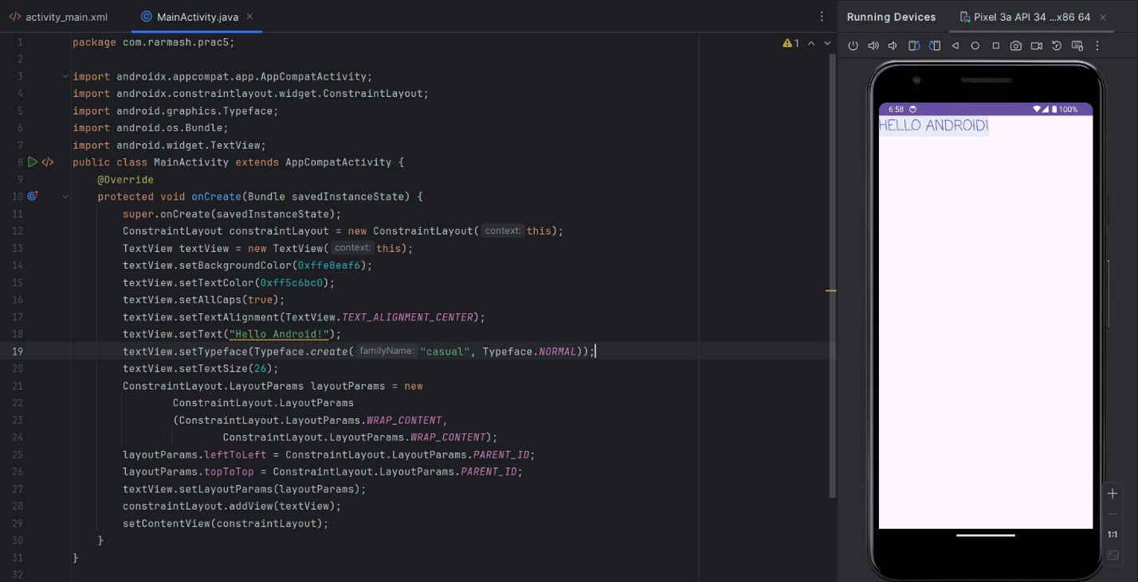

Рисунок 2 - создание и вывод элемента в MainActivity

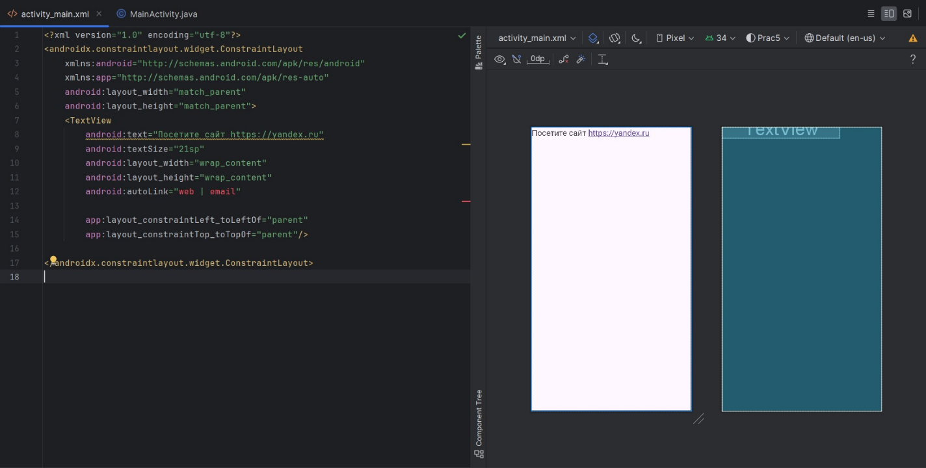

Рисунок 3 - атрибут android:autoLink

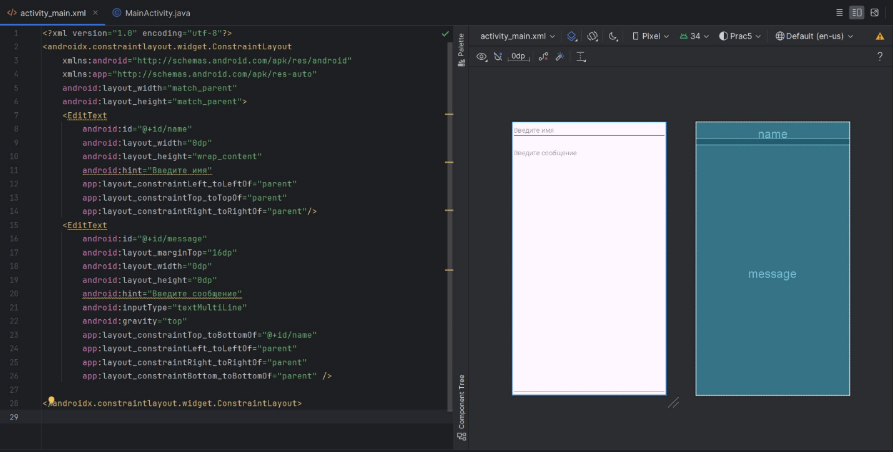

Рисунок 4 - Элемент EditText

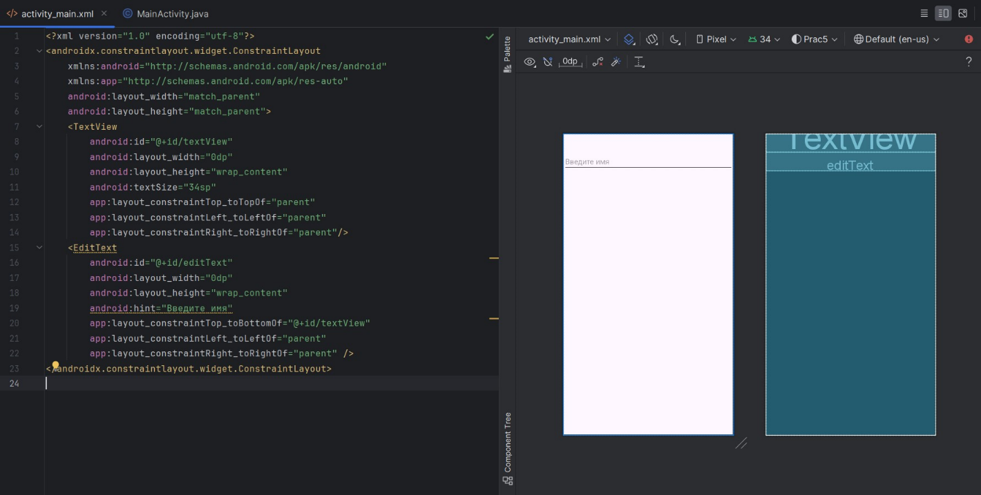

Рисунок 5 - определение разметки в файле activity_main.xml

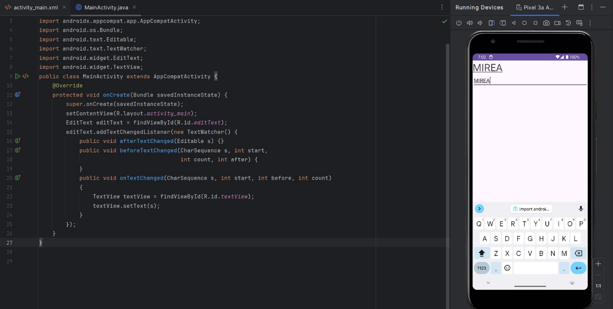

Рисунок 6 – TextChangedListener и EditText в Android

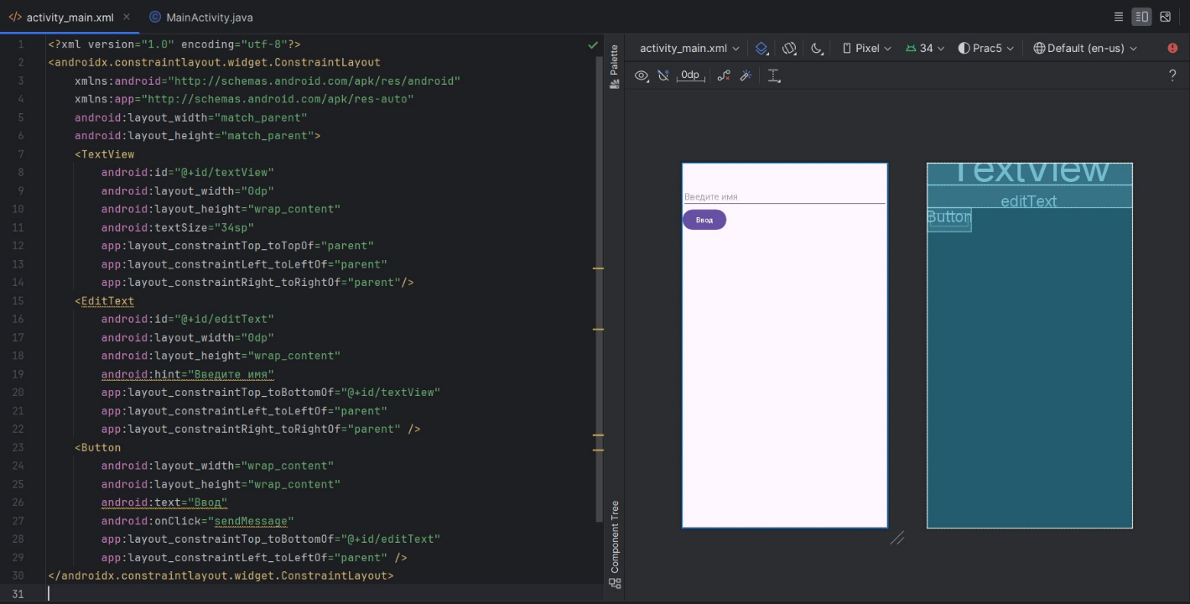

Рисунок 7 - атрибут android:onClick и метод sendMessage

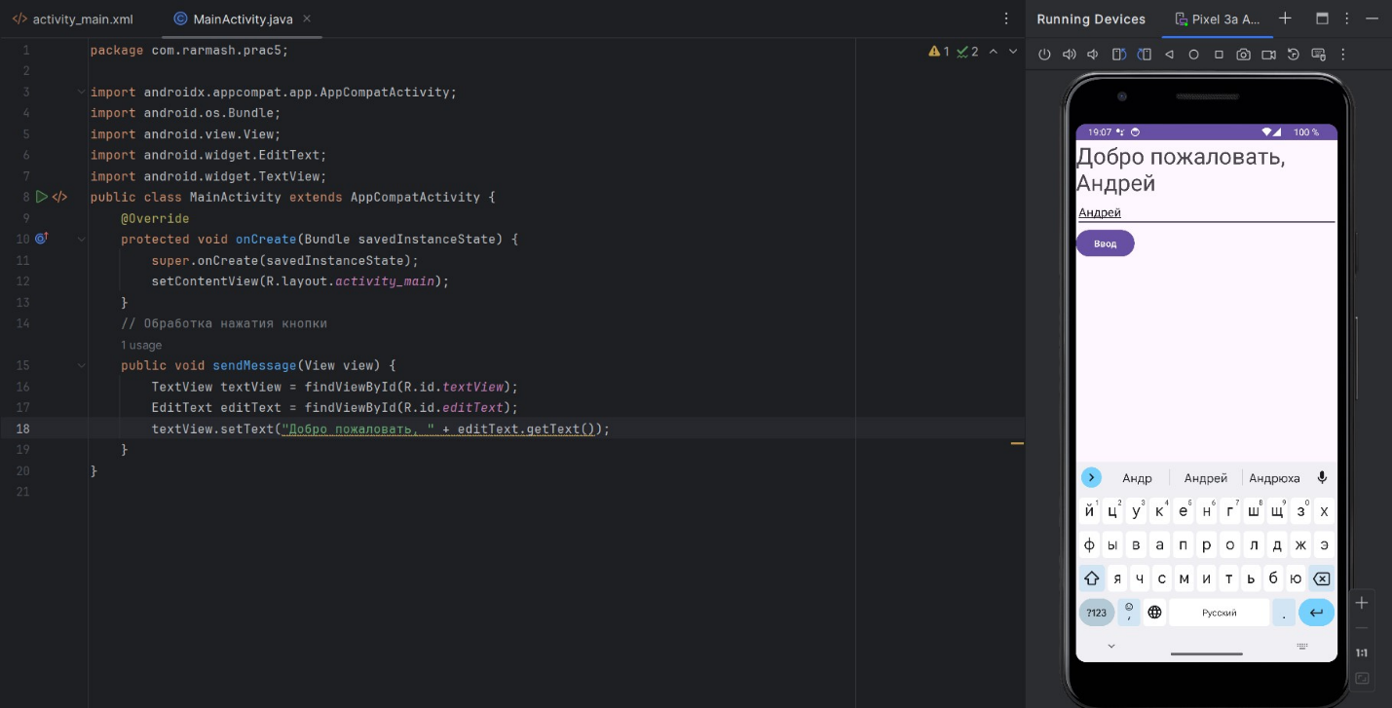

Рисунок 8 - метод sendMessage в MainActivity

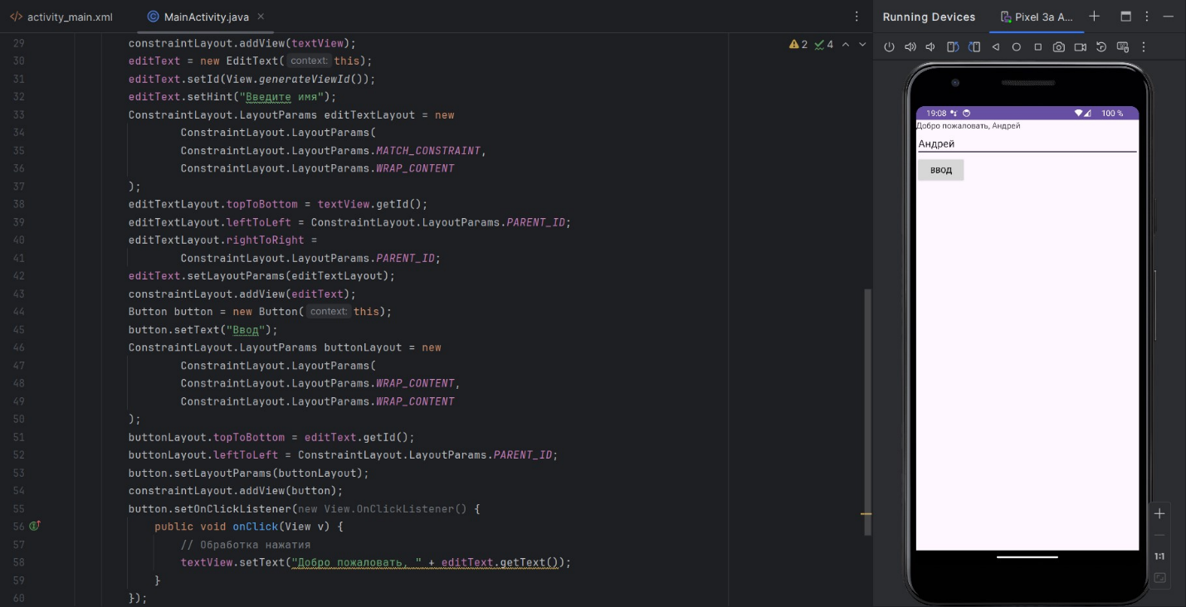

Рисунок 9 – методы onClick и Button в коде MainActivity

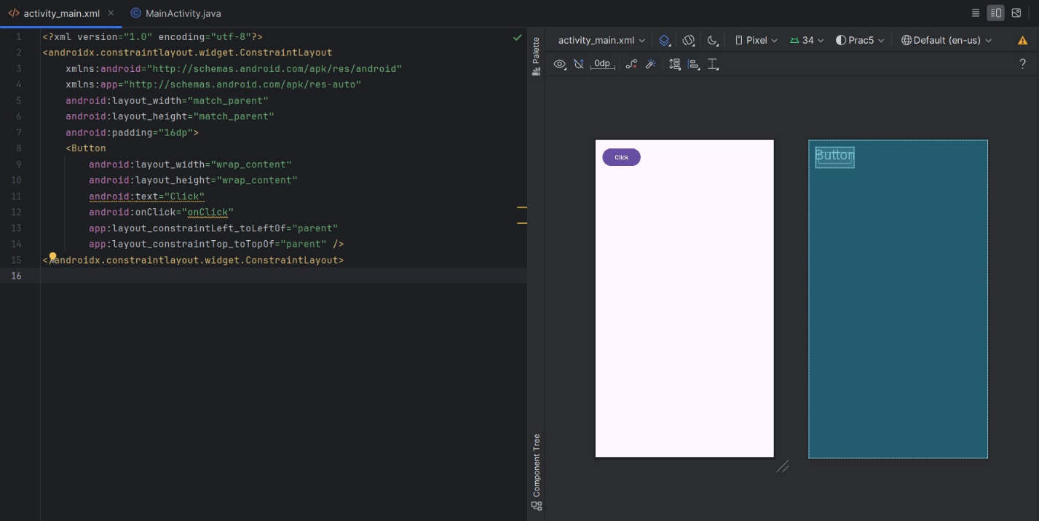

Рисунок 10 - определение кнопки в файле разметки activity_main.xml

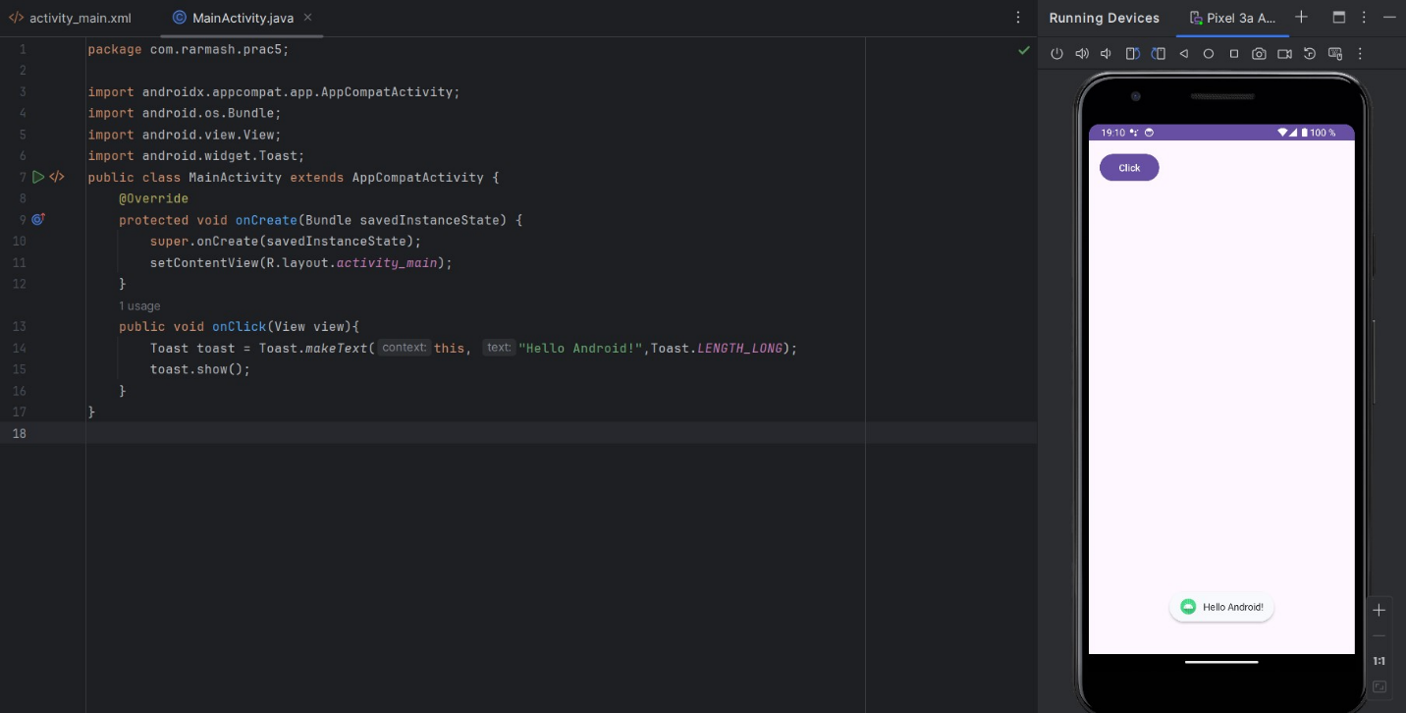

Рисунок 11 - метод onClick в MainActivity

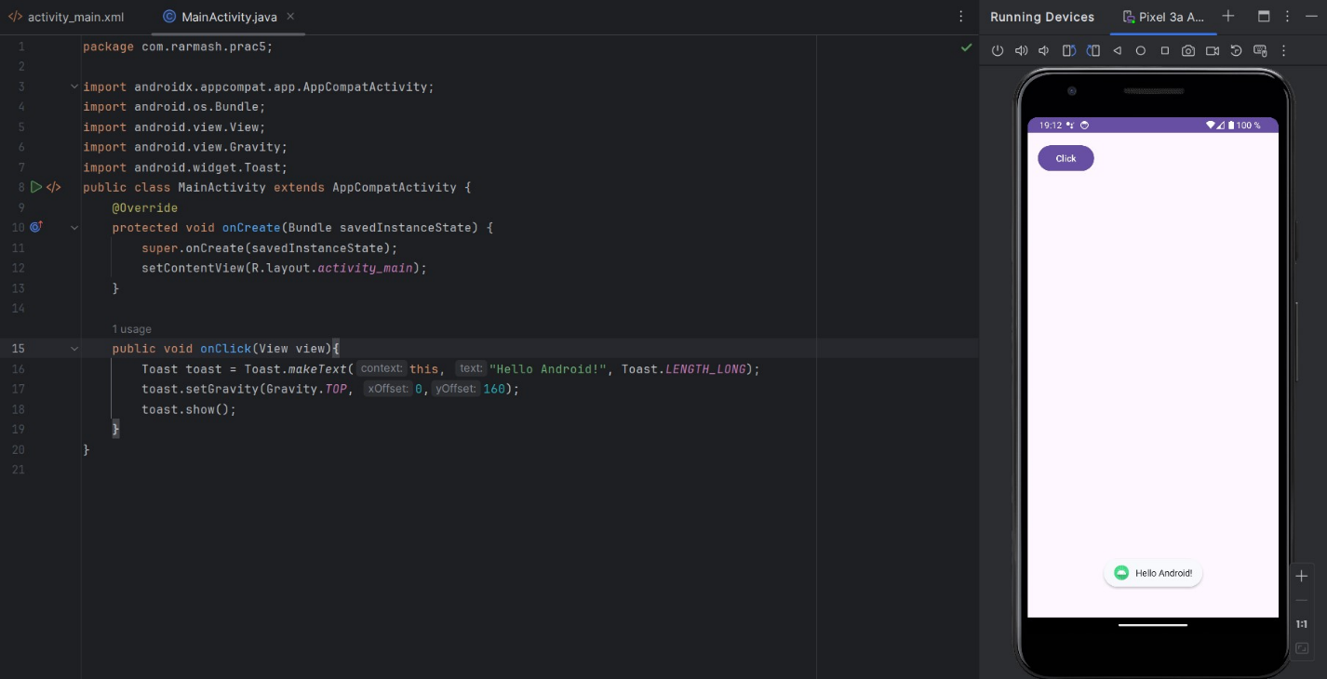

Рисунок 11 - методы setGravity() и setMargin() в MainActivity

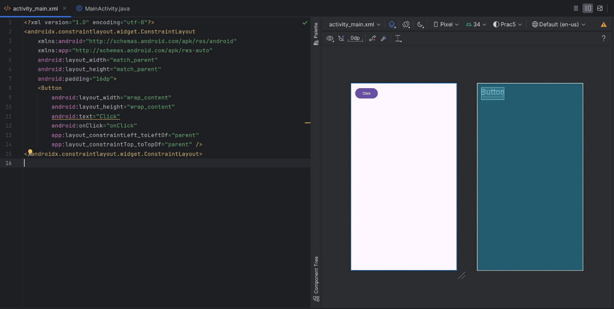

Рисунок 12 - Snackbar в activity_main.xml

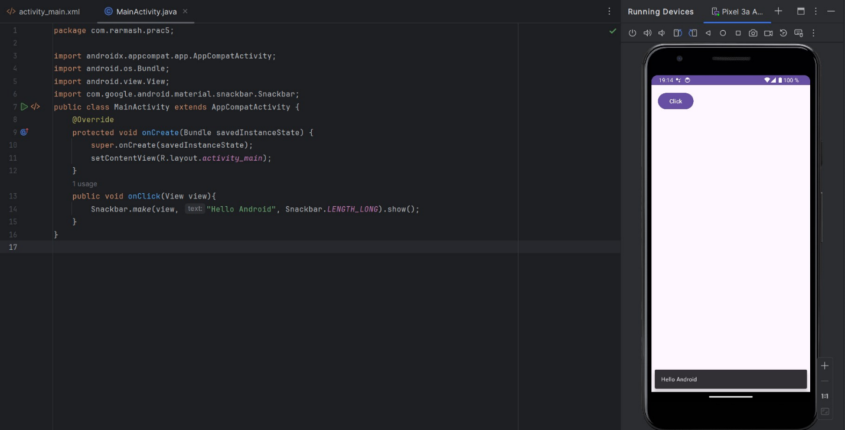

Рисунок 13 - Snackbar в MainActivity

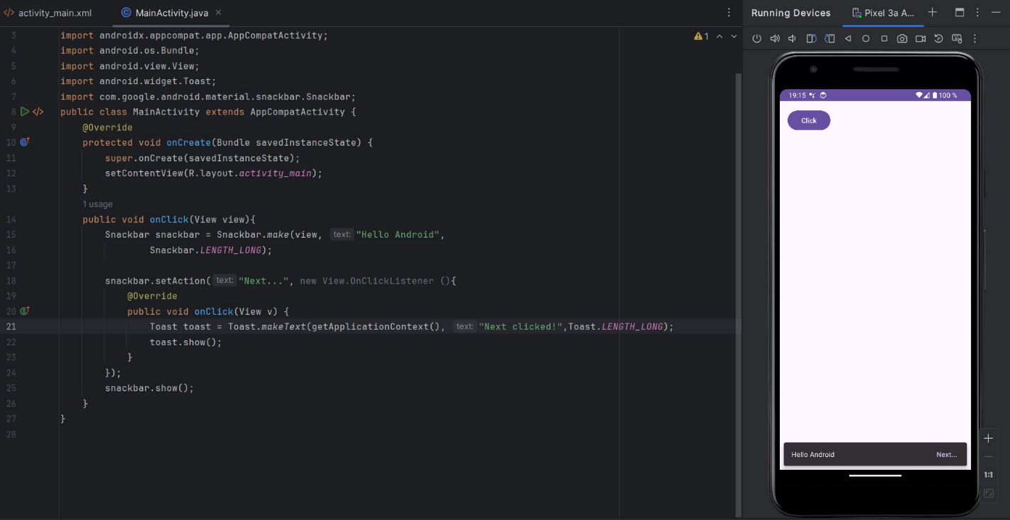

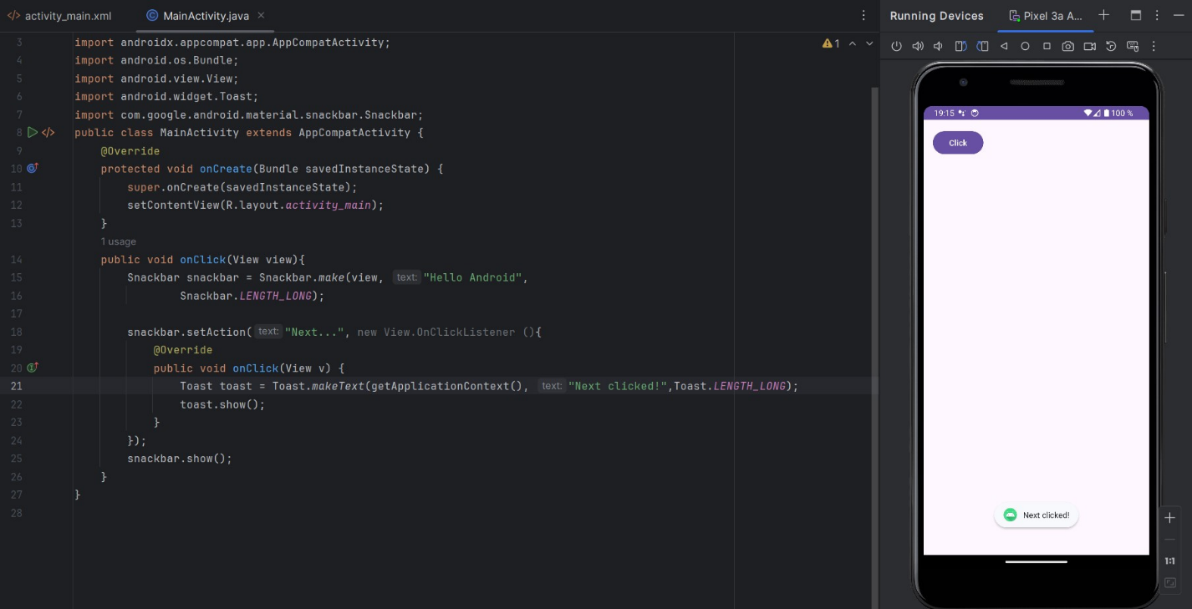

Рисунок 14 - Обработка нажатия click в Snackbar в Android и Java

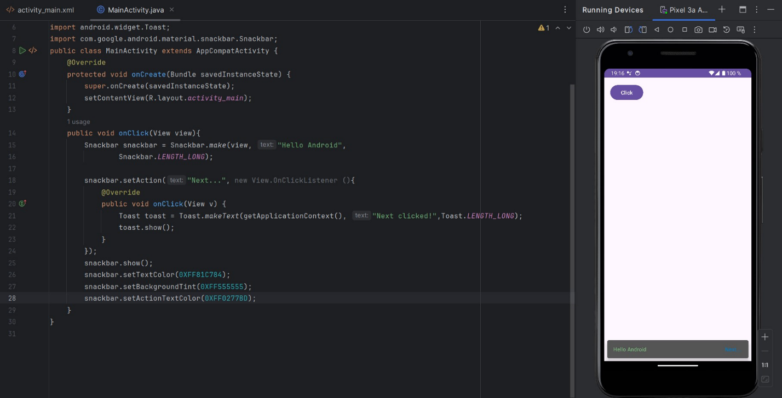

Рисунок 15 - Настройка визуального вида Snackbar в Android и Java

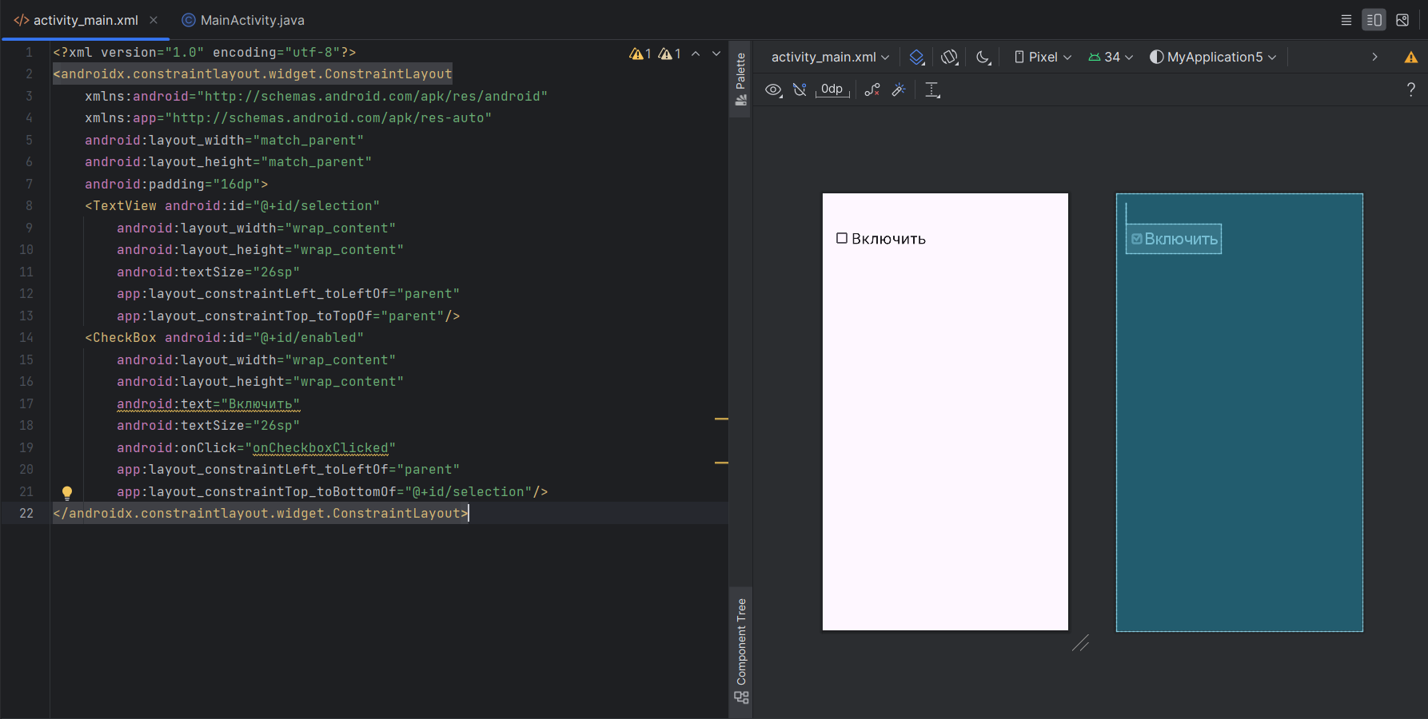

Рисунок 16 - элемент CheckBox в файле разметки activity_main.xml

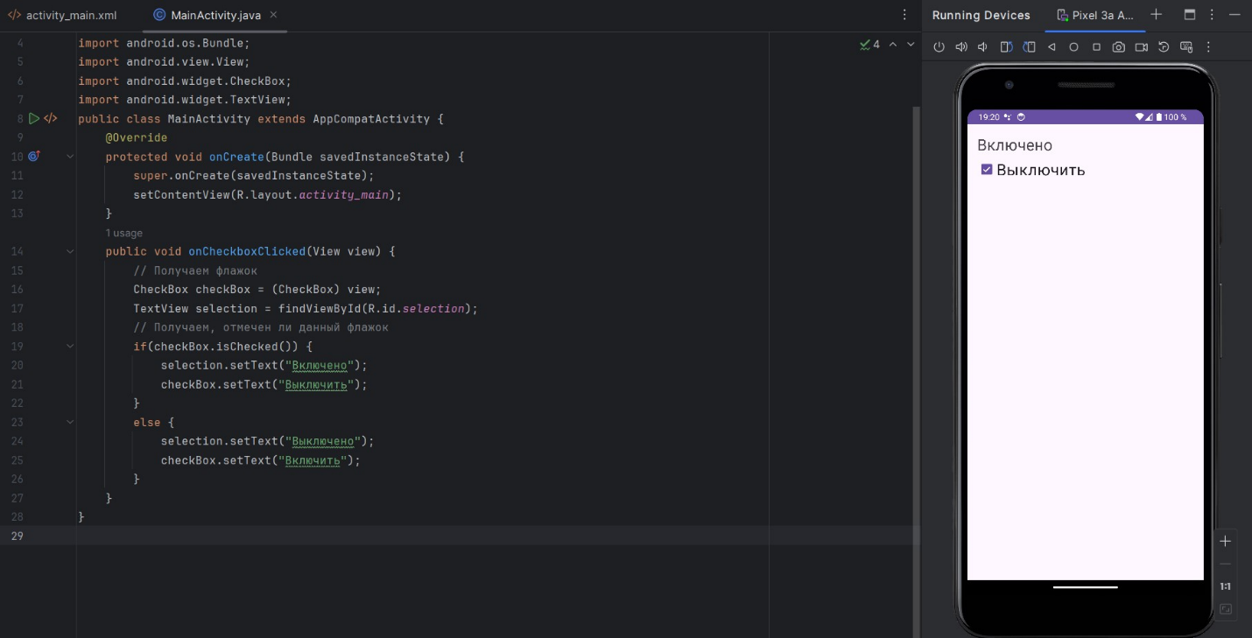 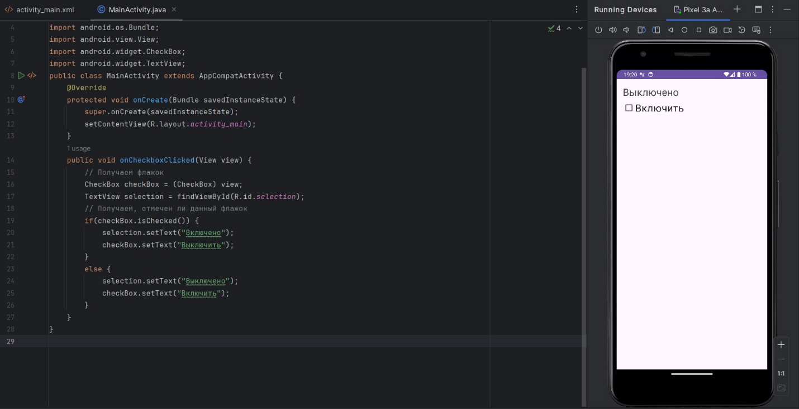

Рисунок 17 - обработчик нажатия в MainActivity

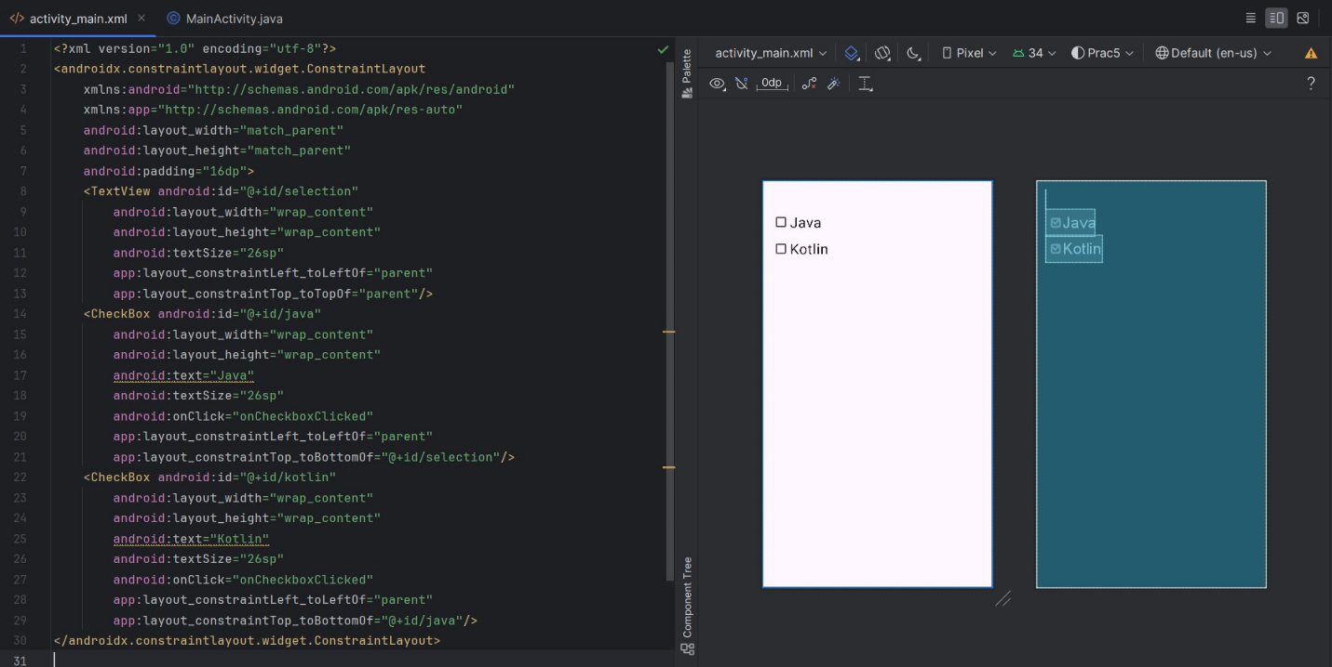

Рисунок 17 - использование нескольких флажков

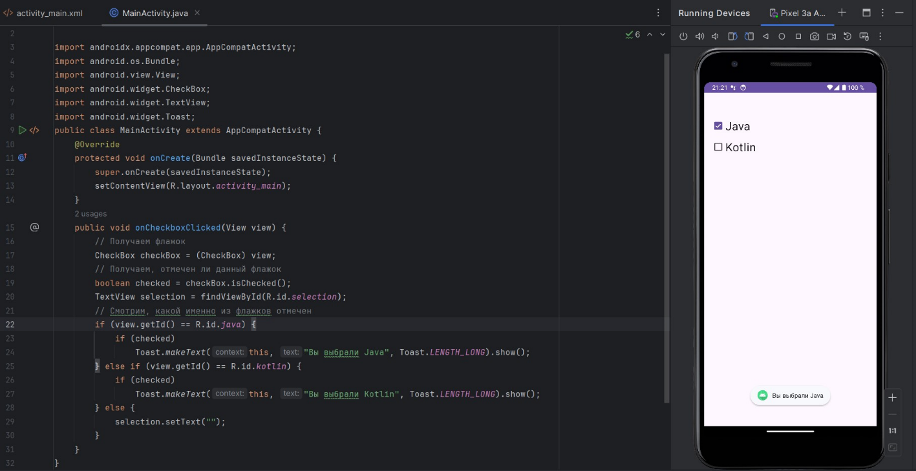

Рисунок 17 - обработка нескольких флажков с помощью конструкции if…else

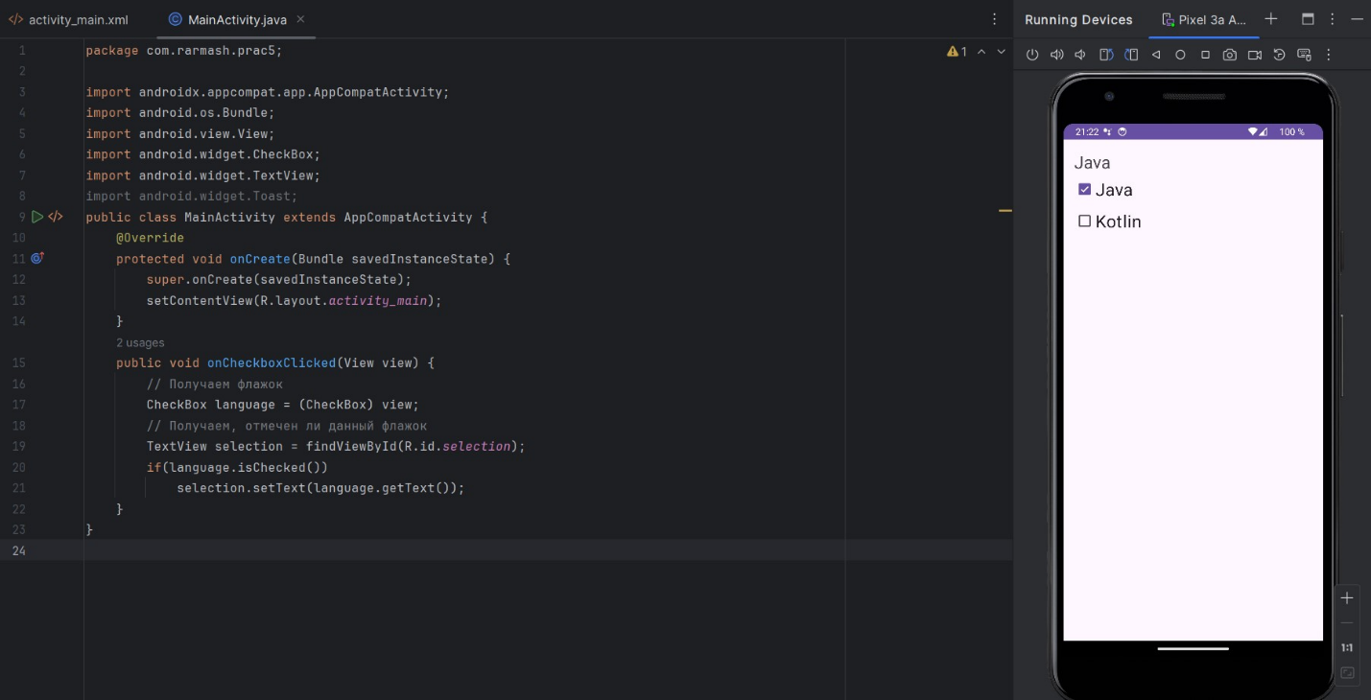

Рисунок 18 – Вариант сокращённого кода для взятия текста из выбранного флажка

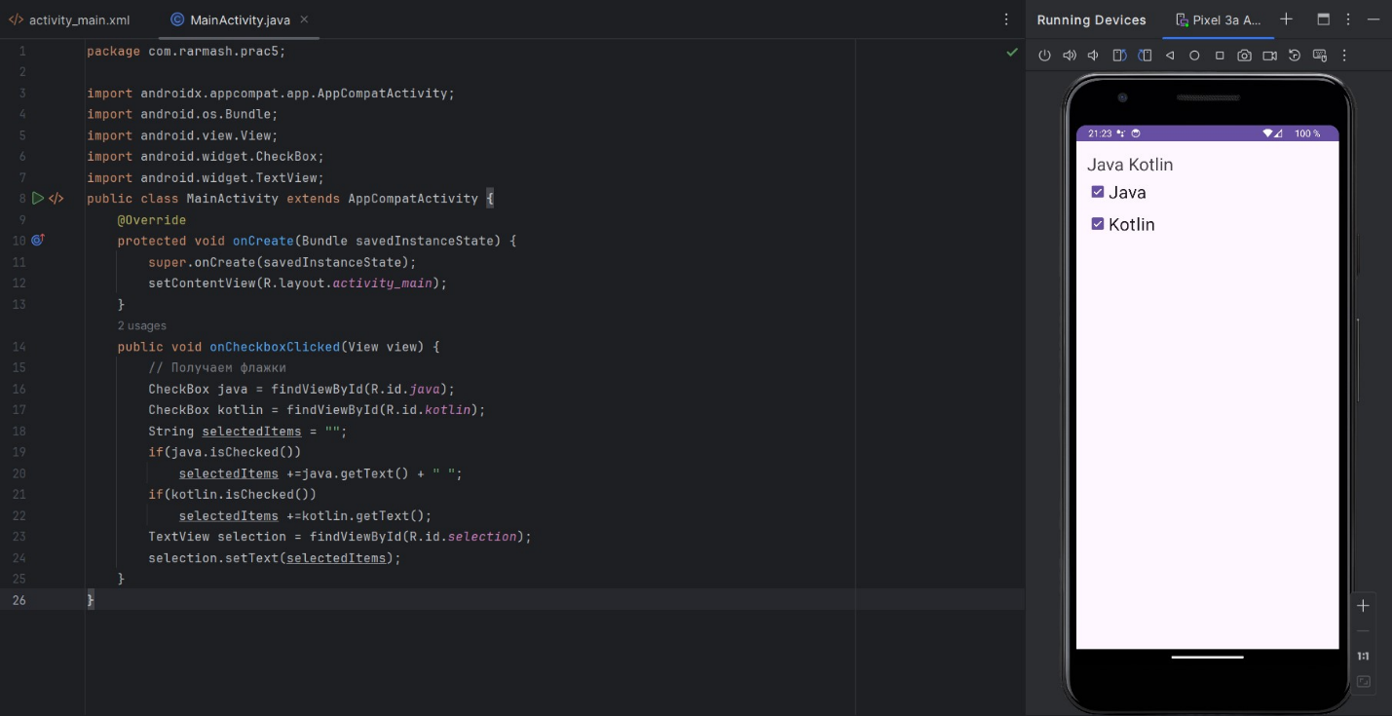

Рисунок 19 – Изменения в коде MainActivity для отображения выделенных элементов

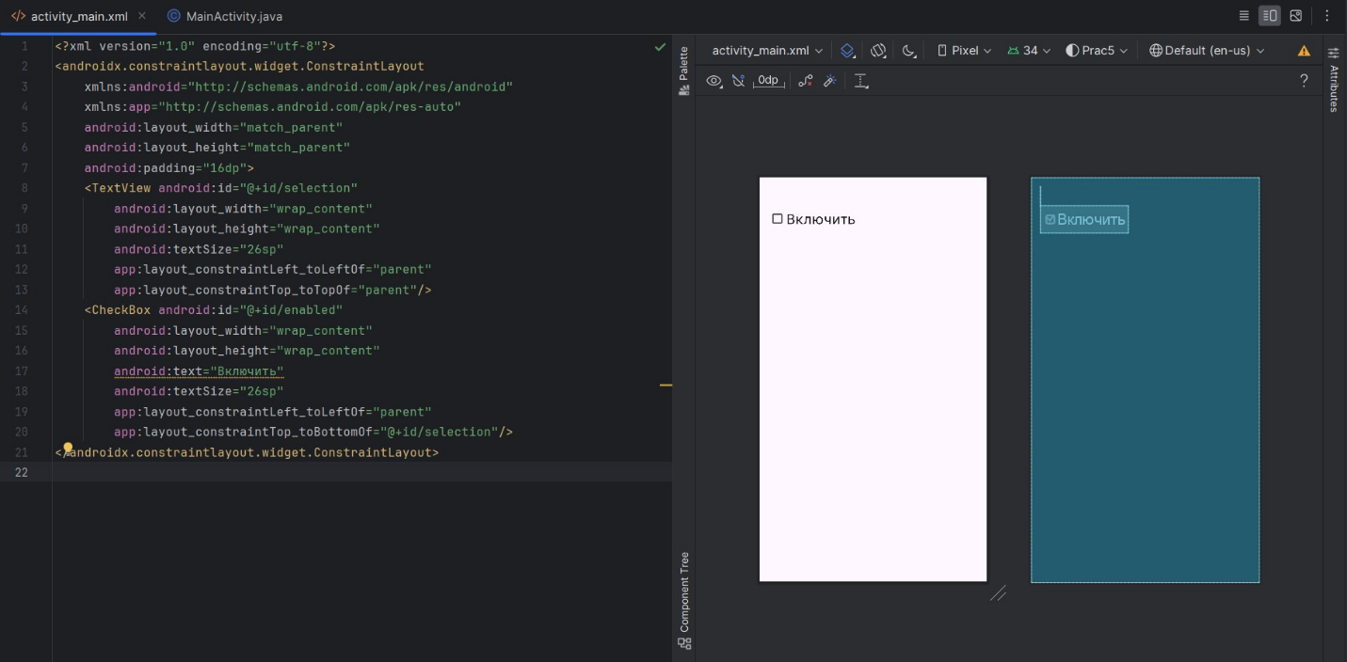

Рисунок 20 - Применение слушателя OnCheckedChangeListener для отслеживания изменения флажка

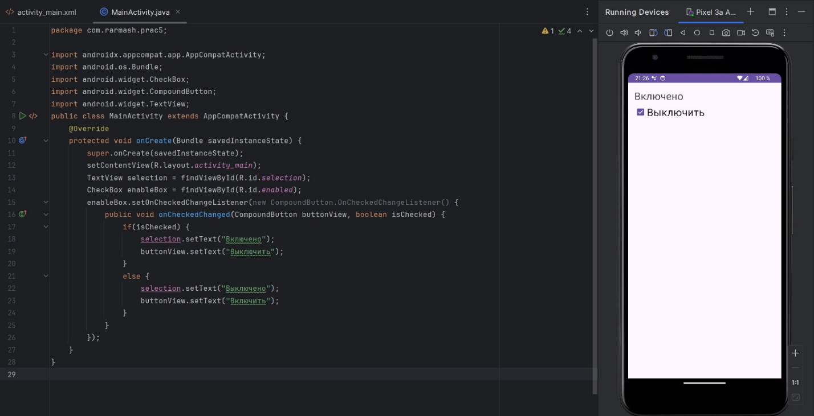

Рисунок 21 - подключение обработчика изменения состояния

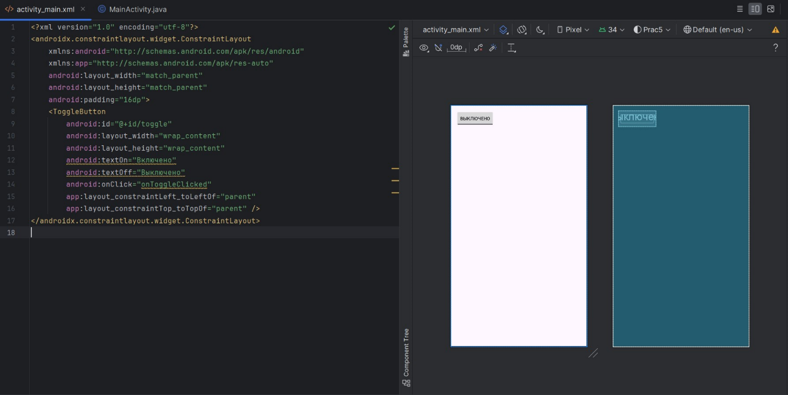

Рисунок 22 - определение элемент ToggleButton

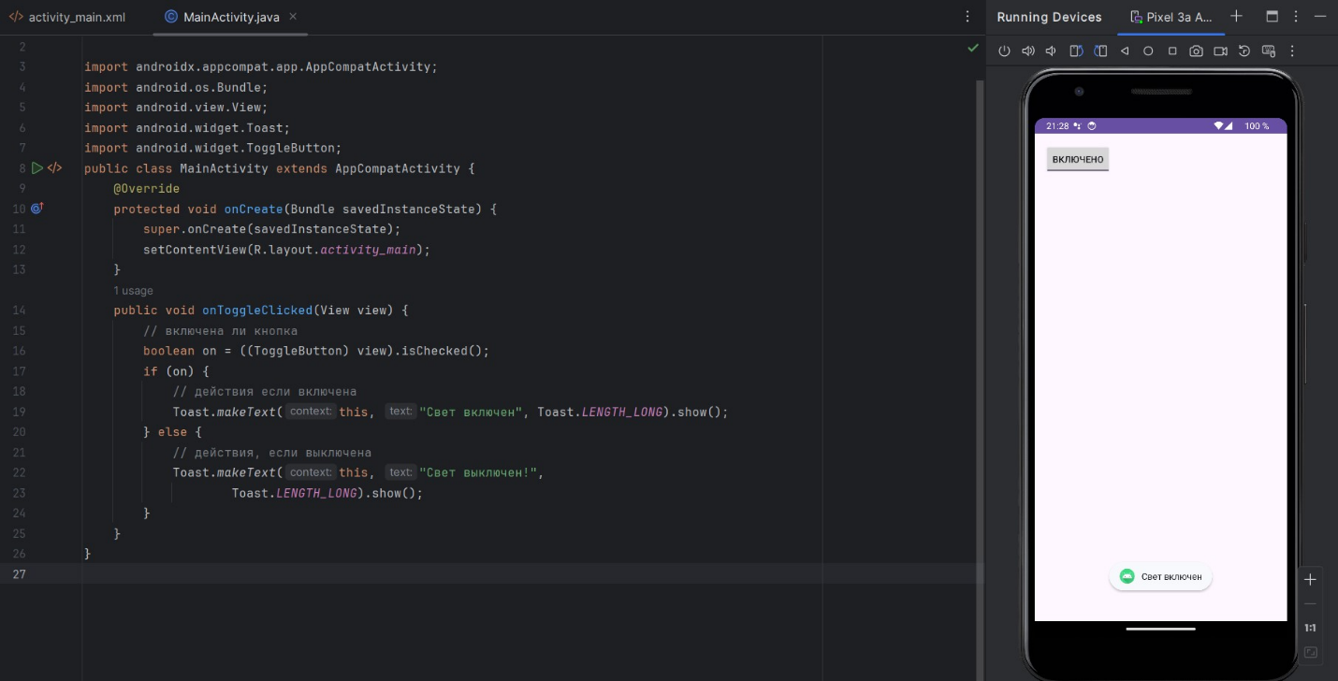

Рисунок 22 - Определение обработчика события в классе MainActivity

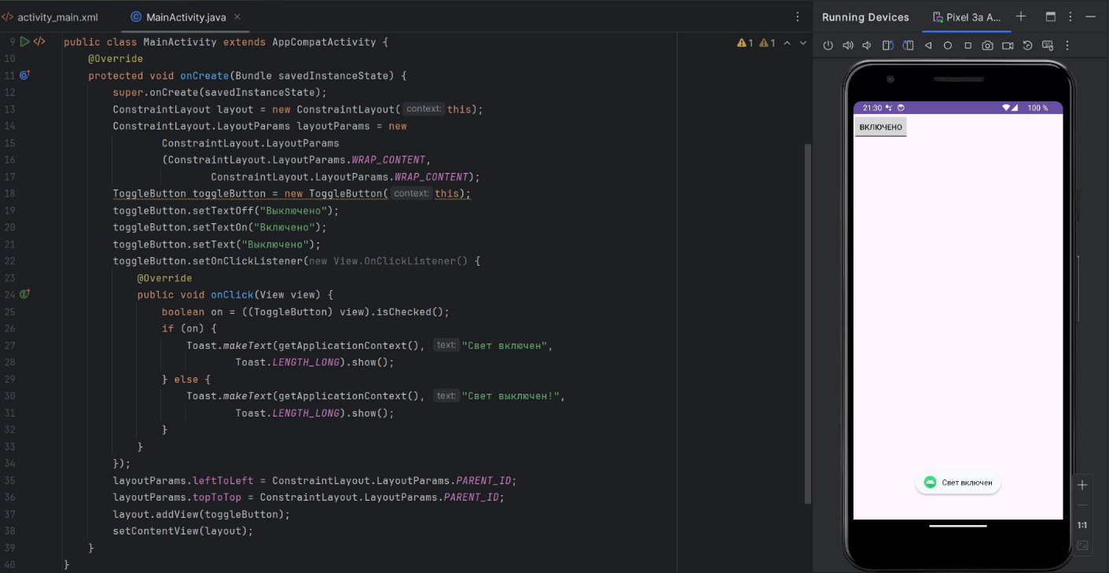

Рисунок 23 - Создание элемента ToggleButton

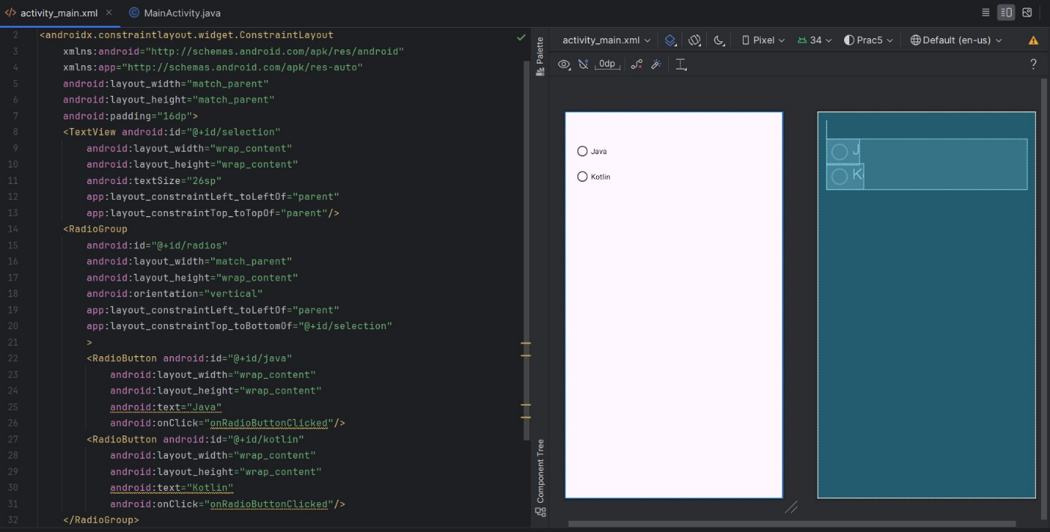

Рисунок 24 - Создание объекта RadioGroup

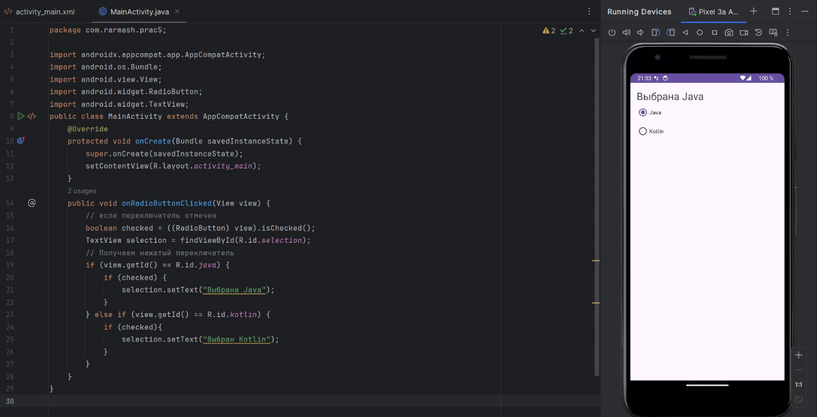

Рисунок 24 - Определение обработки выбора переключателей

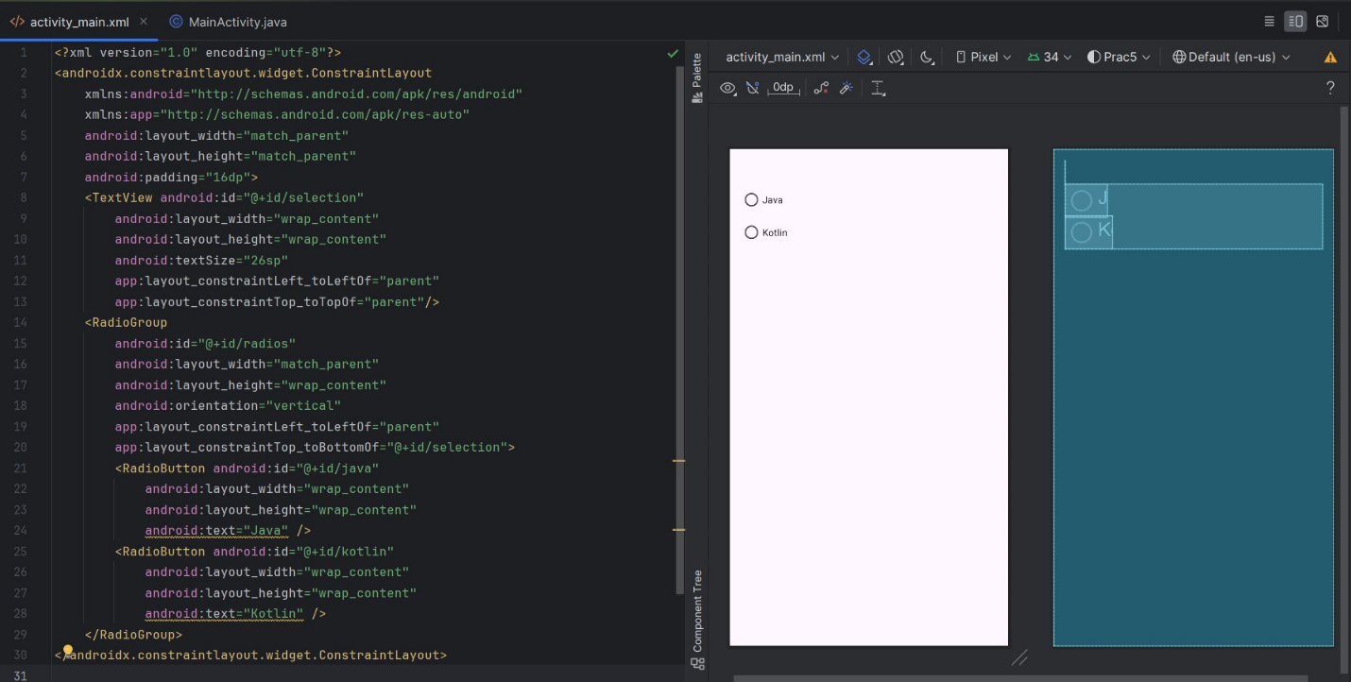

Рисунок 25 - определение id у элемента RadioGroup

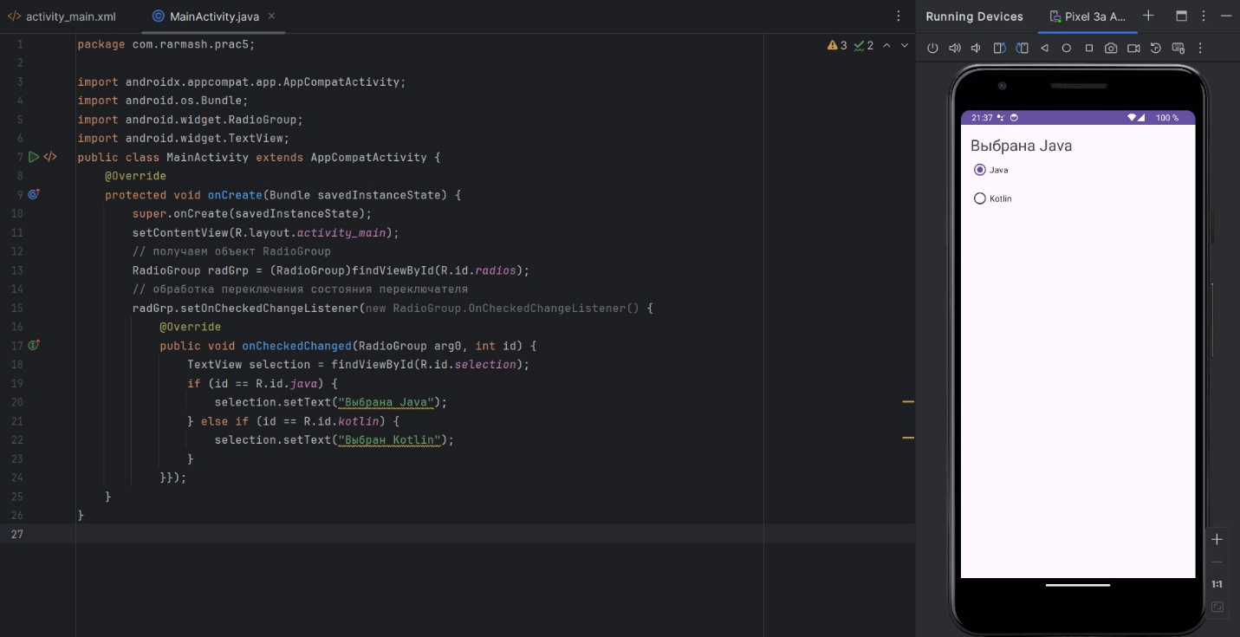

Рисунок 26 - слушатель OnCheckedChangeListener на объекте RadioGroup в файле MainActivity

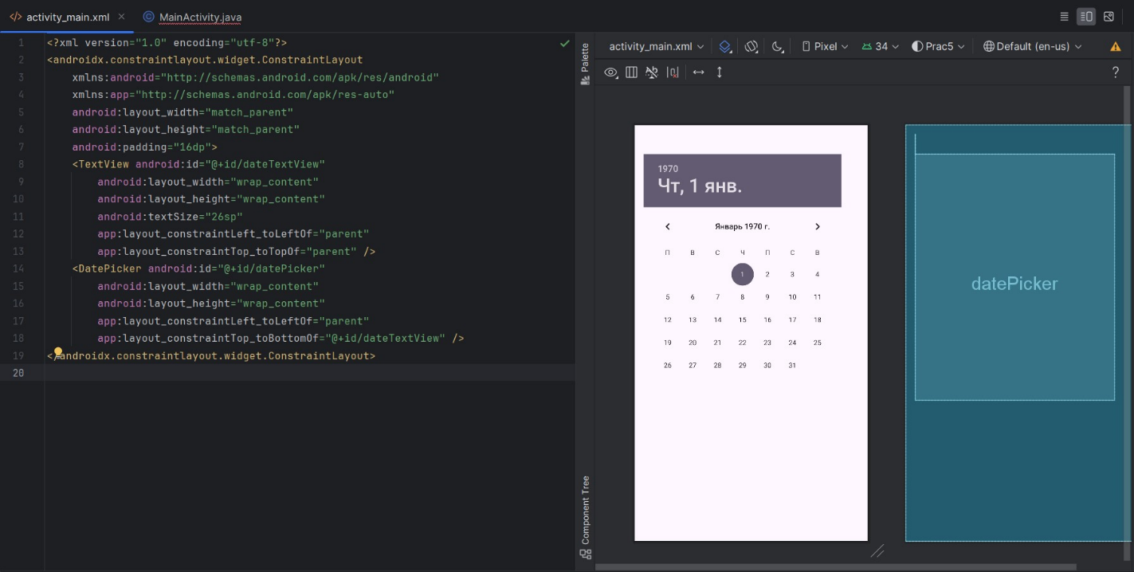

Рисунок 27 - определение элемента DatePicker в activity_main.xml

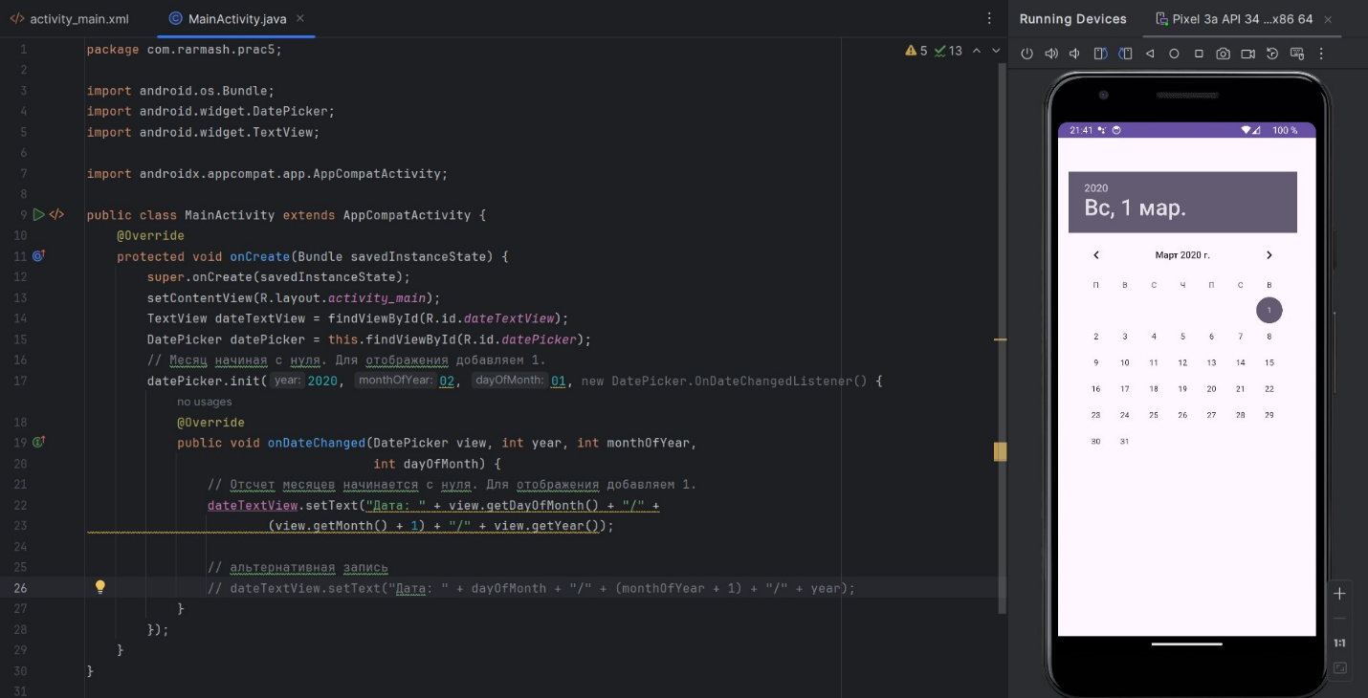

Рисунок 28 - Применение методов DatePicker для управления его поведением

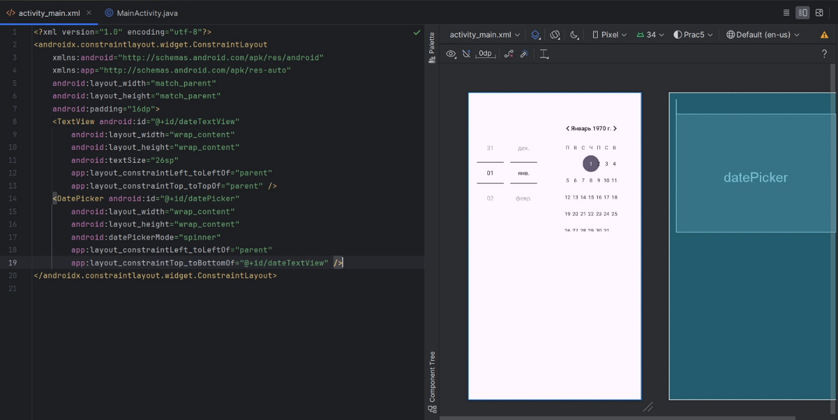

Рисунок 29 - добавление спиннера с помощью атрибута android:datePickerMode

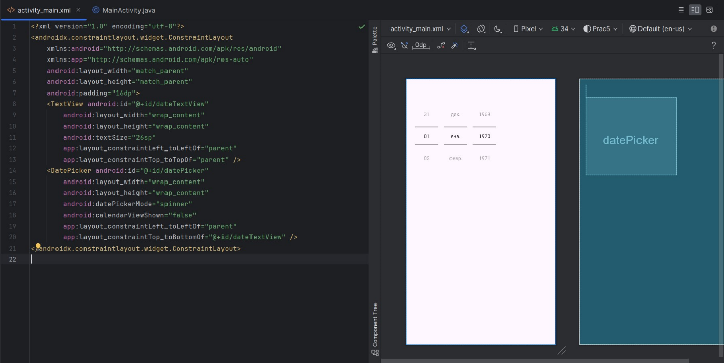

Рисунок 30 - установка атрибута android:calendarViewShown="false"

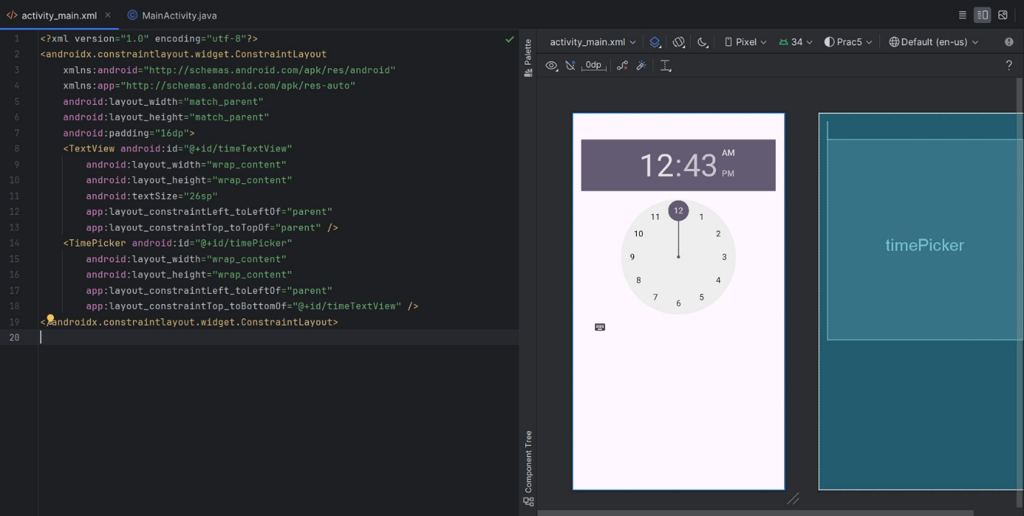

Рисунок 31 - Определение TimePicker в activity_main.xml

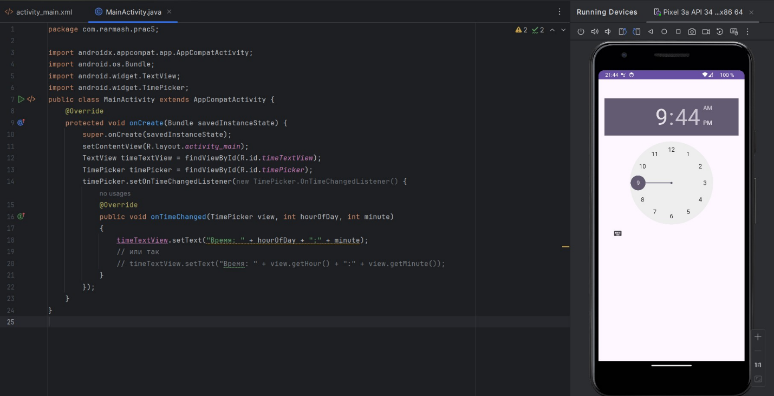

Рисунок 32 - Применение методов TimePicker для управления его поведением

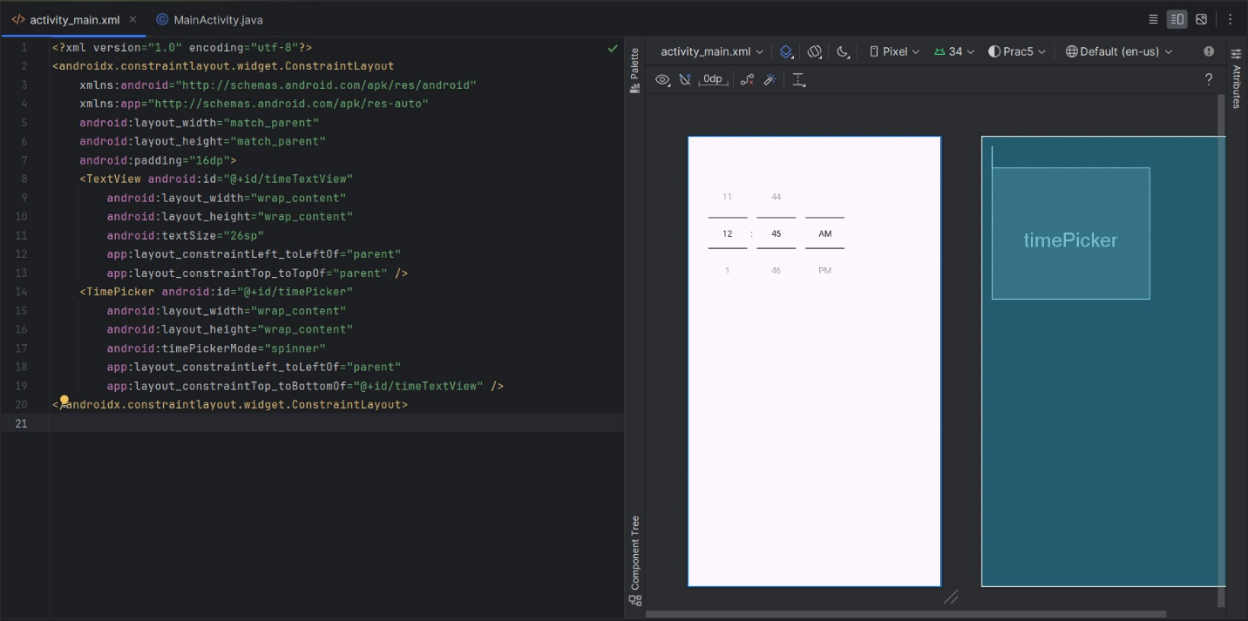

Рисунок 33 - Spinner в TimePicker в activity_main.xml

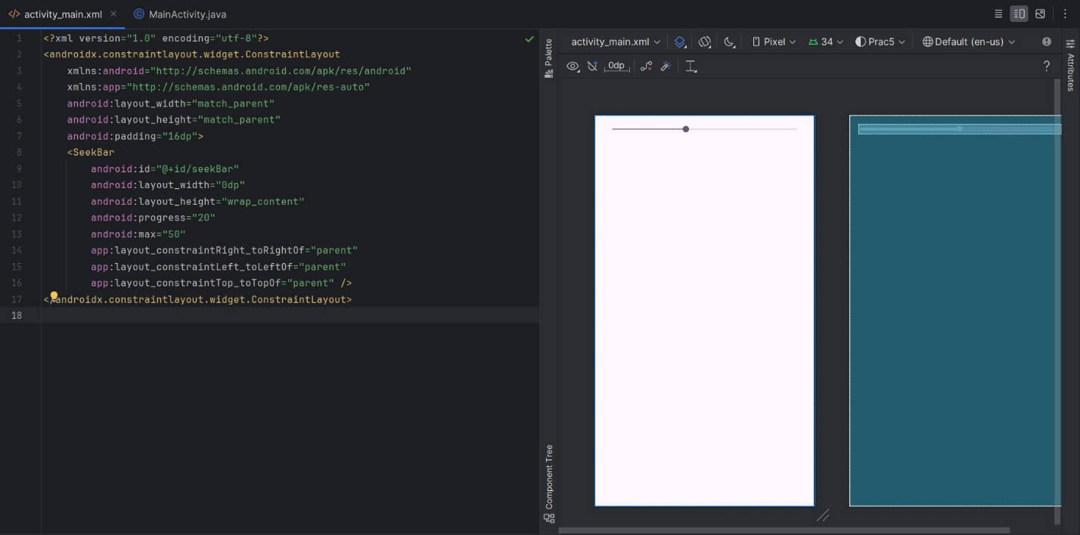

Рисунок 34 - Определение SeekBar в разметке layout

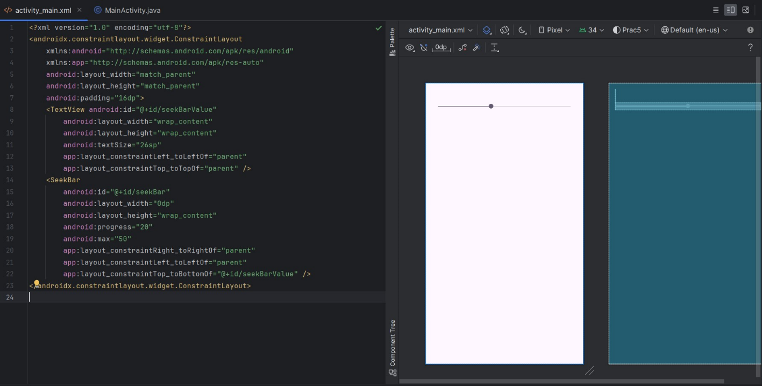

Рисунок 35 - метод setOnSeekBarChangeListener(), который позволяет установить обработчики событий изменения значения ползунка

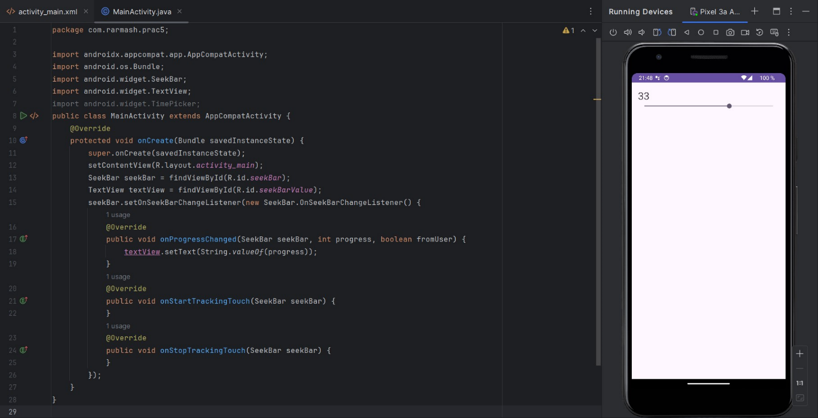

Рисунок 36 - метод setOnSeekBarChangeListener() в MainActivity

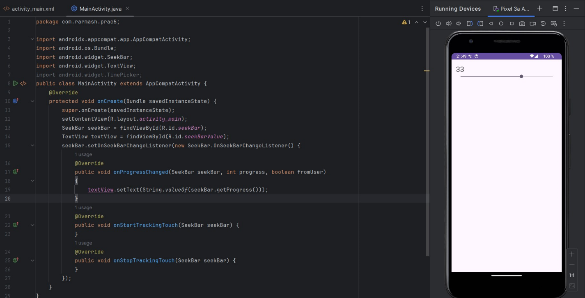

Рисунок 37 - метод getProgress() в MainActivity

# **Ссылка на мой GitHub**

Репозиторий – «RMP_prac5»

Ссылка - https://github.com/Rarmash/RMP_prac5